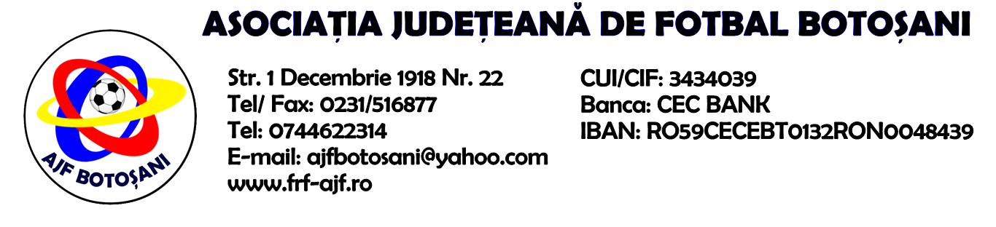

H O T A R A R E A
Nr. 60 din 18-05-2017

Comisia de Disciplina din cadrul Asociatiei Judetene de Fotbal Botosani intrunita la data de mai sus, in urma deliberarii a luat urmatoarele masuri:

1. Jucatorul Iliescu Dumitru de la Vointa Sendriceni se sanctioneaza cu suspendarea pentru o perioada de 1(una) etapa si aplicarea unei penalitati sportive in cuantum de 30 lei, conform art.63,alin.1,lit.e) si art.63,alin.2.1 raportat la art.44.63.2.1 din Regulamentul Disciplinar.
2. Jucatorul Vorniceanu Claudiu de la Avantul Albesti se sanctioneaza cu suspendarea pentru o perioada de 1(una) etapa si aplicarea unei penalitati sportive in cuantum de 30 lei, conform art.63,alin.1,lit.g) si art.63,alin.2.1 raportat la art.44.63.2.1 din Regulamentul Disciplinar.
3. Jucatorul Botosan Alexandru Corneliu de la Viitorul Dersca se sanctioneaza cu suspendarea pentru o perioada de 1(una) etapa si aplicarea unei penalitati sportive in cuantum de 30 lei, conform art.63,alin.1,lit.e) si art.63,alin.2.1 raportat la art.44.63.2.1 din Regulamentul Disciplinar.

4. Jucatorul Amariei Razvan Ionut de la ACS Bucovina Rogojesti se sanctioneaza cu suspendarea pentru o perioada de 1(una) etapa si aplicarea unei penalitati sportive in cuantum de 30 lei, conform art.63,alin.1,lit.g) si art.63,alin.2.1 raportat la art.44.63.2.1 din Regulamentul Disciplinar.
5. Echipa Viitorul Costesti primeste o penalitate sportiva in cuantum de 40 lei in temeiul art.78,lit.a) raportat la art.72.78,lit.a) din Regulamentul Disciplinar pentru comportare neregulamentara a echipei(minim 5 jucatori avertizati in cursul unui joc).
6. Jucatorul Stan Florin Andrei de la Flacara Vaculesti se sanctioneaza cu suspendarea pentru o perioada de 4(patru) etape si aplicarea unei penalitati sportive in cuantum de 40 lei conform art.65,lit.a) raportat la art.51.65,lit.a) din Regulamentul Disciplinar.
7. Jucatorul Gheorghiu Cosmin Constantin de la AS 2000 Bucecea se sanctioneaza cu suspendarea pentru o perioada de 4(patru) etape si aplicarea unei penalitati sportive in cuantum de 40 lei conform art.65,lit.a) raportat la art.51.65,lit.a) din Regulamentul Disciplinar.
8. Comisia amana pronuntatea in cazul incidentelor de la jocul FC Avrameni & Spicul Iacobeni.

Comisia de Disciplina.

